
全国消団連主催

わからない事なんでも聞いてみませんか！
地上デジタル放送学習会

2011年７月にテレビのアナログ放送が終了し、デジタル放送（地デジ）
へ完全移行するまで残り1000日をきりました。
完全移行とはアナログ放送のテレビは２０１１年７月24日を過ぎれば全く写らないということです。
地デジを受信するには地デジ対応テレビやアナログテレビに接続する専用チューナーを購入するだけでなく、アンテナをUHFと交換するか、ケーブルテレビ会社と有料契約を結ぶ必要があります。チューナーって？ UHFって？ なんだかよくわからない人は大勢います。その「なんだかよくわからない」を利用して、ここ数年、高齢者を狙った地デジ詐欺の被害が増えて、全国で数百件にのぼり、今後ますます増えていくのではと心配されています。
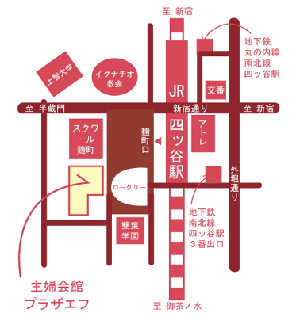
今回の学習会では、地デジの正しい受信方法や「地デジ詐欺」の手口などなど疑問質問に答えていただきます。ぜひ、お誘い合わせてご参加ください。

日時 ２００9年2月10日(火)
18時0０分～20時00分

会場 プラザエフ ５階第1会議室

講師 総務省情報流通行政局地上放送課
原田秀雄さん
日本消費生活アドバイザー・
コンサルタント協会 木村嘉子さん

お問い合わせ 全国消団連 担当 田中隆代
ＴＥＬ：03-5216-6024 ＦＡＸ：03-5216-6036
E-mail takayo.tanaka@shodanren.gr.jp

2月10日（火）「地デジ」の学習会に参加します。

団体名 |  | ご氏名
 |  | ご氏名
全国消団連事務局 田中宛てFAX･メールでお送りください．＊いただいた情報は、参加集約目的以外には使用致しません。

